苏州卫康招标系统添加配送功能
用户操作手册
环境准备：
为了正常进行系统操作以及加密设备的启用请使用IE8浏览器
在电脑桌面上打开【浏览器】主界面，选择【工具】选项。
将打开弹出窗口阻止程序打钩状态取消。
注：所有数据为测试数据
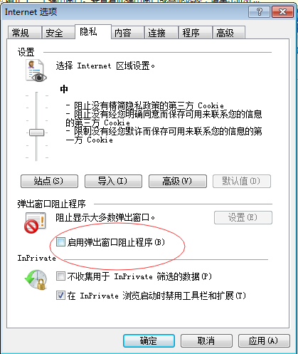
一、登录招标平台http://www.szweikang.com/SZHC/UserLogin_new.aspx 登录时请注意选择相对应的项目
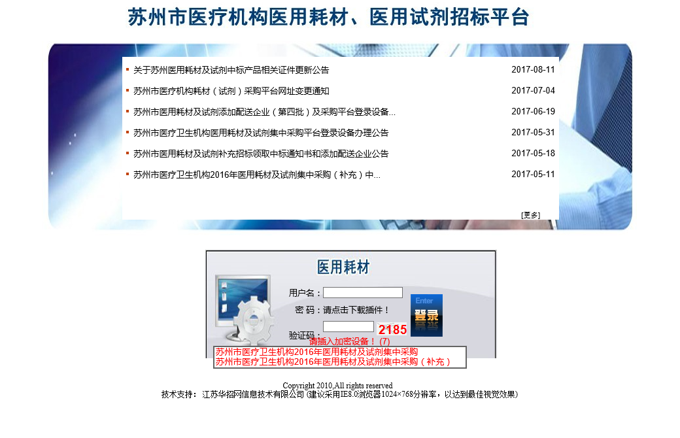
二、配送企业管理：在此功能模块下维护或添加配送企业的资质信息。

- 点击配送企业管理-配送企业一览表
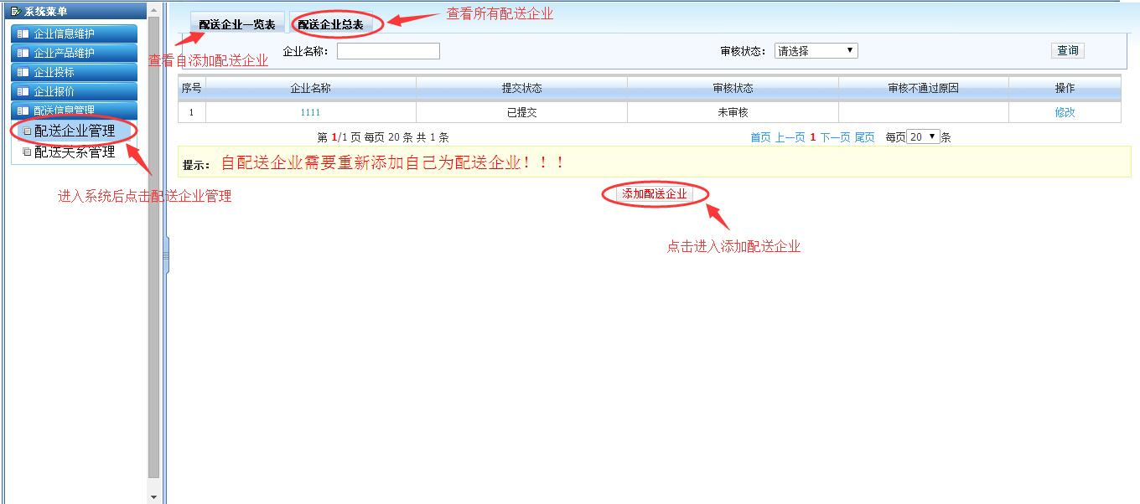
备注：
（1）配送企业库中已存在的企业只需勾选点添加即可，同一个企业只允许存在一个。
（2）配送企业信息可由所添加的投标企业进行修改维护，审核通过后只能查看，如需要修改请联系平台管理人员。

- 点击配送企业管理-添加配送企业
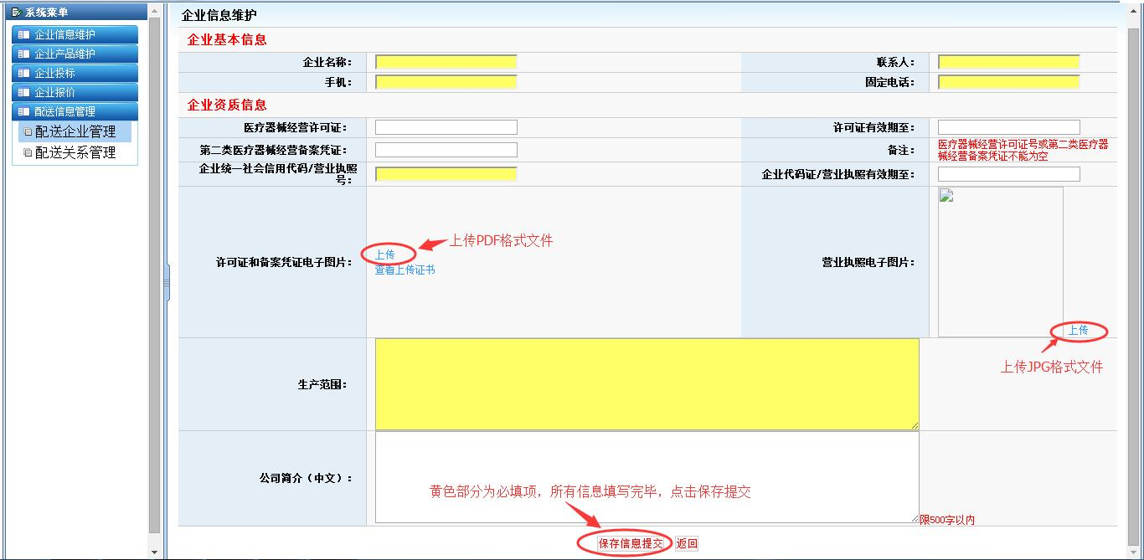
备注：确认信息无误请点击“保存信息提交”。

三、配送关系管理：在此功能模块下对自身中标的产品添加相应的配送商。（配送商必须具有相应的经营范围）
- 点击配送关系管理-中标产品一览表
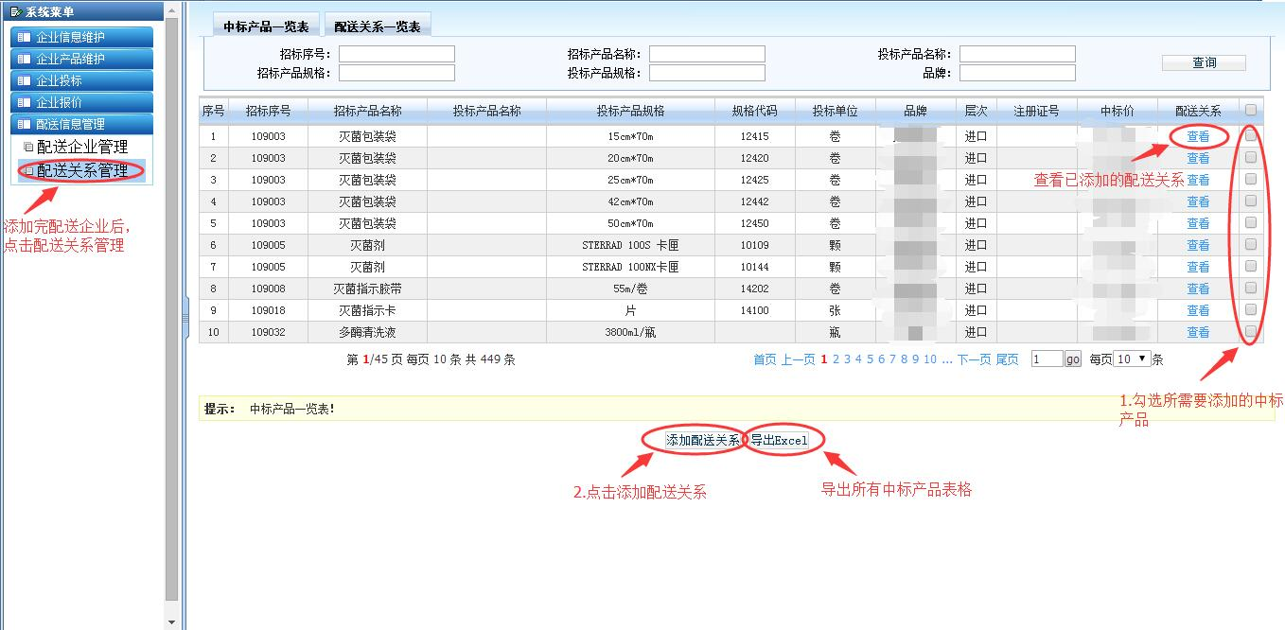
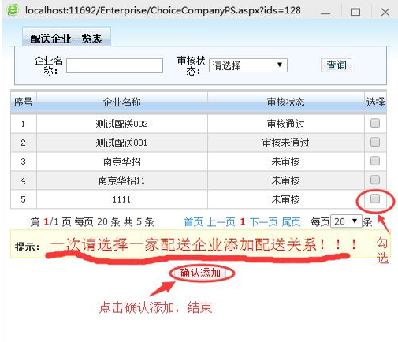

备注：
（1）1.勾选中标产品 2.点击添加配送关系 3.选择一家配送企业点击确认，完成配送关系建立。
（2）配送关系查看可以查看已经建立好的配送关系，也可以删除添加错误的配送关系，配送关系审核通过后不能删除。
（3）导入EXCEL功能可以导出所有中标产品。

- 点击配送关系管理-配送关系一览表
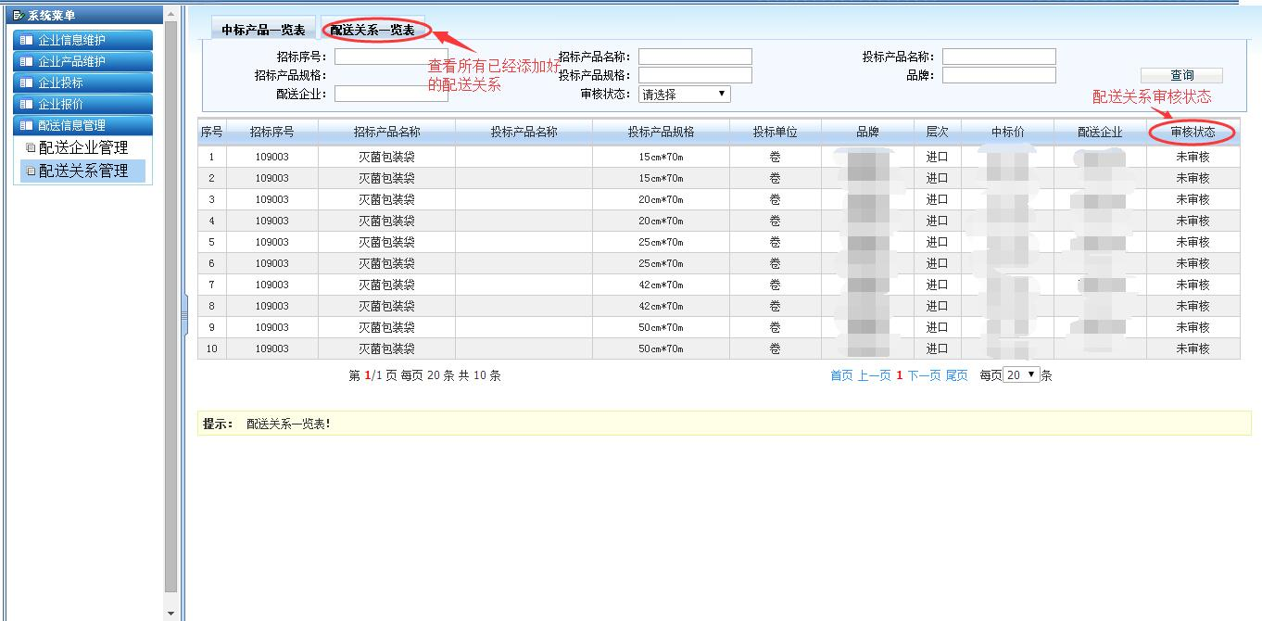
备注：配送关系一览表可以查看所有中标产品的配送关系及审核状态。

